ФГБОУ ВО КрасГМУим. проф. В.Ф. Войно-Ясенецкого Минздрава России
Фармацевтический колледж

ДНЕВНИК
преддипломной практики
МДК. 01.01. Лекарствоведение

Ф.И.О_Ахматкулова Диля Артыкбаевна

Место прохождения практики __ООО “Витамед” ул.Мичурина 23
(медицинская/фармацевтическая организация, отделение)

с «11» ___05___ 2020г. по «23» ____05___2020 г.

Руководители практики:

Общий –_Мацеринская Оксана Леонидавна (Зав.аптекой)

Непосредственный –Ташлыкова Ольга Семеновна (Фармацевт)

Методический – Анисимова Марина Владимировна (Преподаватель)

Красноярск
2020

Объем производственной практики и тематический план
№ | Наименование разделов и тем практики |  | Всего часов
1 | Лекарственные средства, влияющие на функции сердечно-сосудистой системы.  Ингибиторы АПФ. Блокаторы ангиотензиновых рецепторов. |  | 6
2 | Нитраты.  Блокаторы кальциевых каналов. |  | 6
3 | Бета-адреноблокаторы.  Неселективные, бета1,2-адреноблокаторы. Кардиоселективные бета1-адреноблокаторы. Альфа, бета-адреноблокаторы. |  | 6
4 | Гиполипидемические средства.  Статины.  ПНЖК (полиненасыщенные жирные кислоты). |  | 6
5 | Биогенные стимуляторы, антиоксиданты, улучшающие метаболические процессы при различных сердечно-сосудистых заболеваниях.  Мельдоний «Милдронат», «Кардионат»  Триметазидин «Предуктал» «Предуктал МВ»  Элькарнитин «Элькар»  Этилметилгидроксипиридина сукцинат «Мексиприм», «Мексидол»  Рибоксин |  | 6
6 | Диуретики в терапии сердечно-сосудистых заболеваний.  Петлевые (сильные) диуретики. Тиазидные, тиазидоподобные диуретики.  Калийсберегающие диуретики. |  | 6
 | Итого |  | 36
Вид промежуточной аттестации |  | дифференцированный зачет

График работы

№ п/п | Дата | Часы работы | Тема практического занятия | Подпись руководителя практики
1 | 11.05.20 | 9.00-15.00 | Проведен инструктаж. Изучение места хранения лекарственных препаратов.
2 | 12.05.20 | 9.00-15.00 | Проанализирован ассортимент препаратов влияющие на функцию сердечно-сосудистой системы.
3 | 13.05.20 | 9.00-15.00 | Проанализирован ассортимент препаратов нитраты
4 | 14.05.20 | 9.00-15.00 | Проанализирован ассортимент препаратов блокаторы кальциевых каналов
5 | 15.05.20 | 9.00-15.00 | Проанализирован ассортимент препаратов бета-адреноблокаторы
6 | 16.05.20 | 9.00-15.00 | Проанализирован ассортимент препаратов гиполипидемические средства.
7 | 18.04.20 | 9.00-15.00 | Проанализирован ассортимент препаратов статины
8 | 19.05.20 | 9.00-15.00 | Проанализирован ассортимент препаратов ПНЖК
9 | 20.05.20 | 9.00-15.00 | Проанализирован ассортимент препаратов биогенные стимуляторы, антиоксиданты
10 | 21.05.20 | 9.00-15.00 | Проанализирован ассортимент препаратов улучшающие метаболические процессы
11 | 22.05.20 | 9.00-15.00 | Проанализирован ассортимент препаратов диуретики в терапии сердечно-сосудистых заболеваний

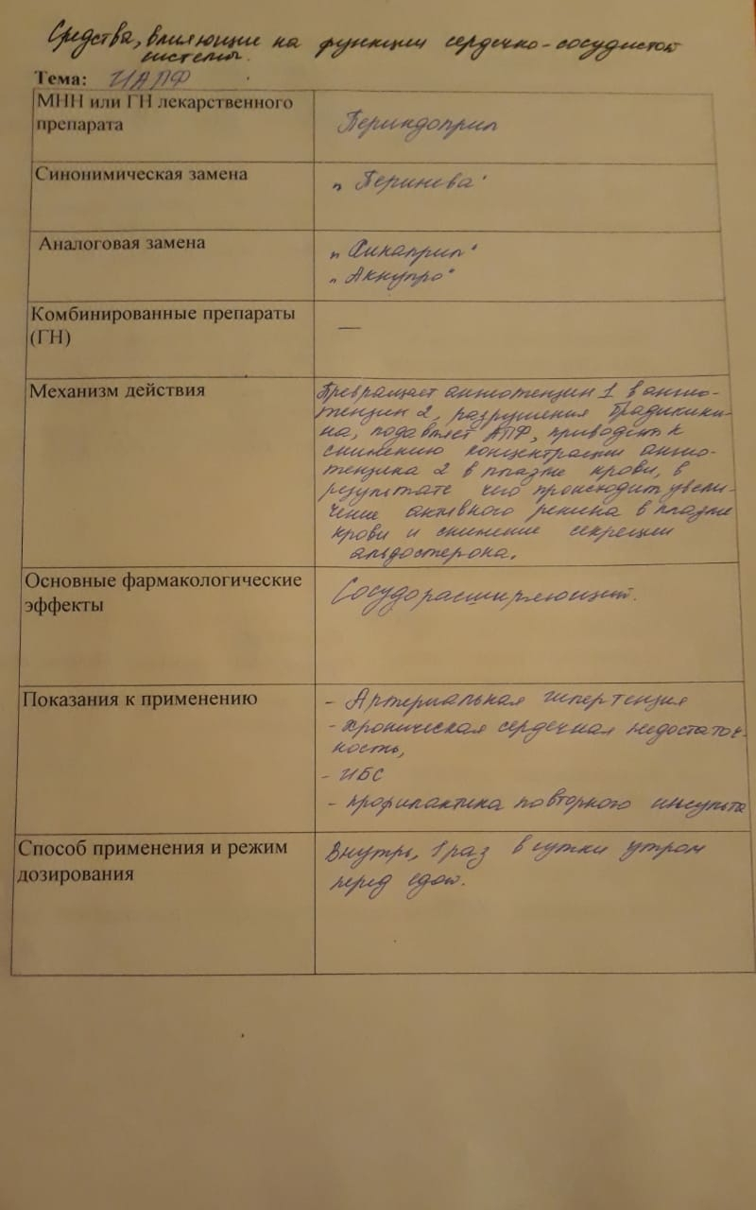
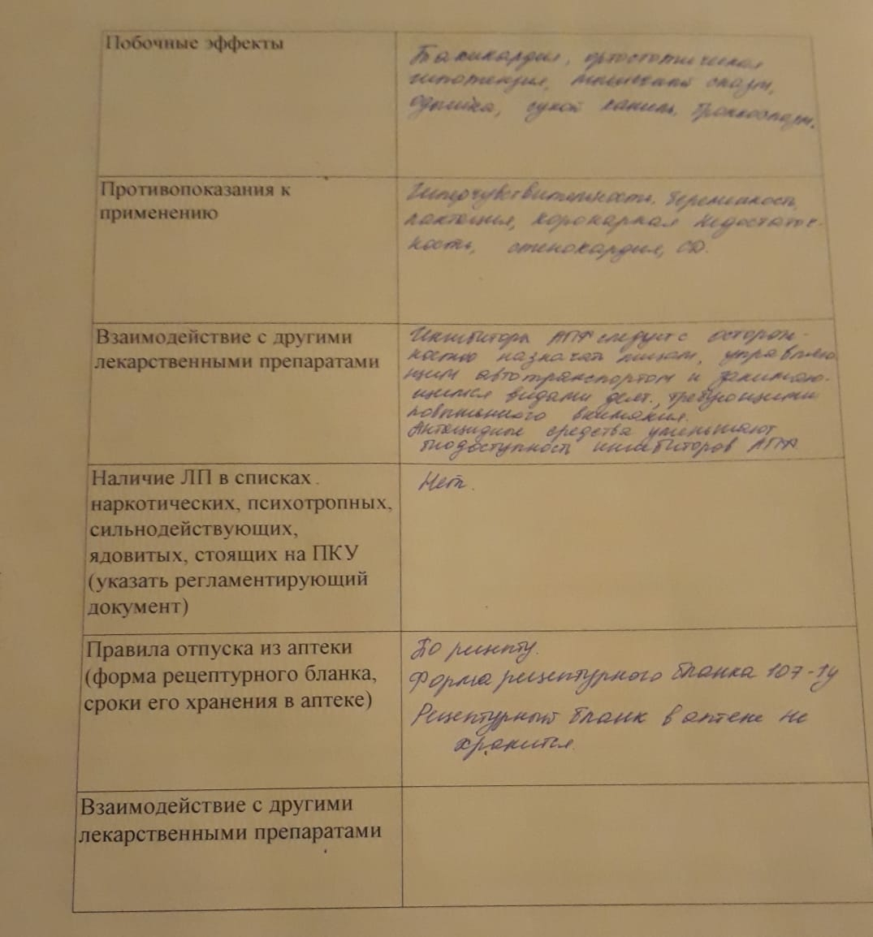
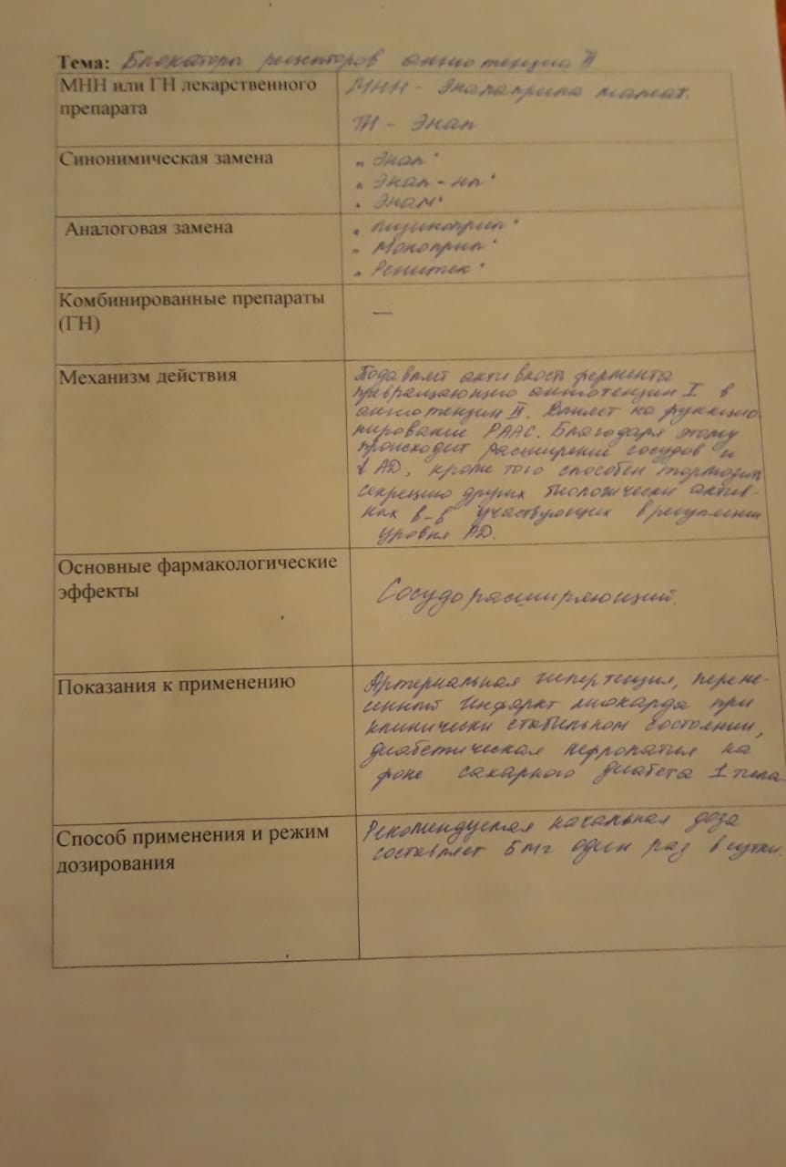
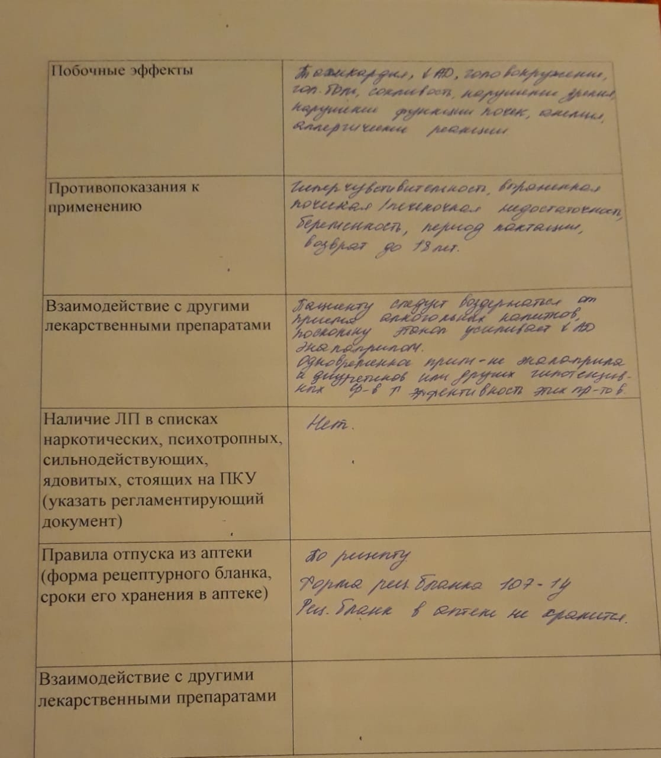
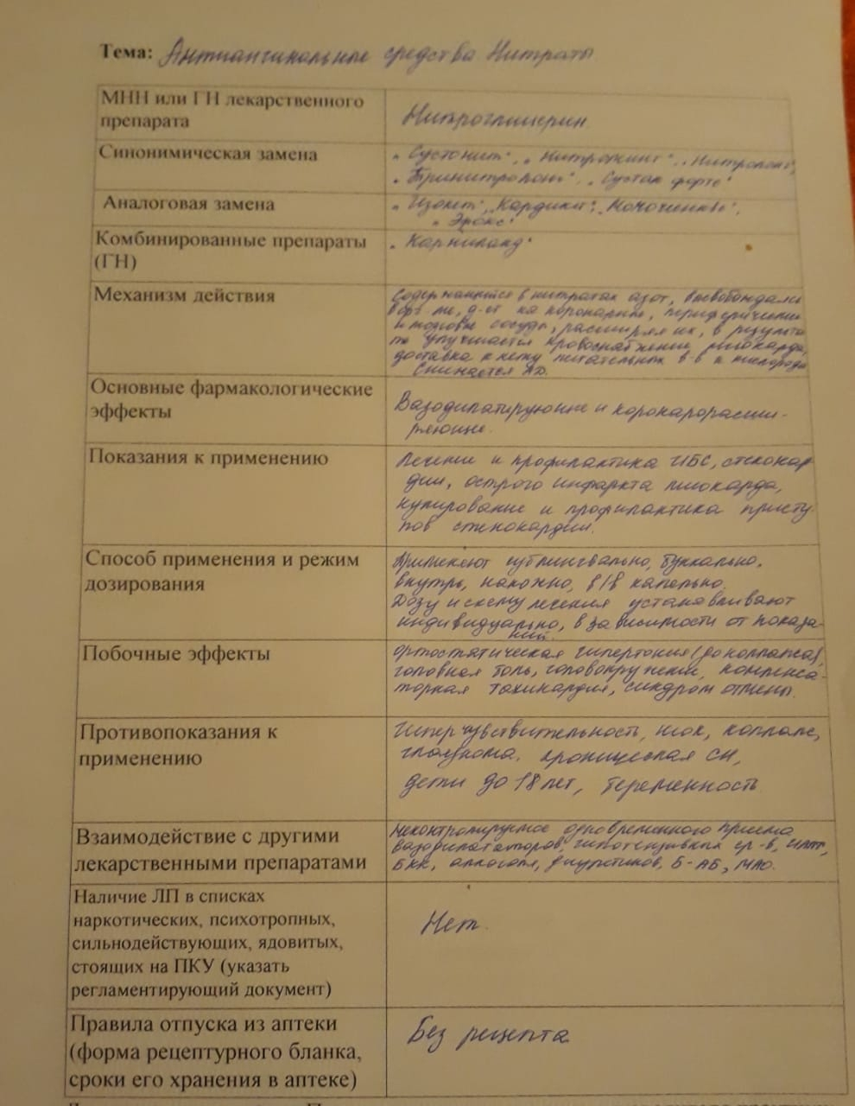
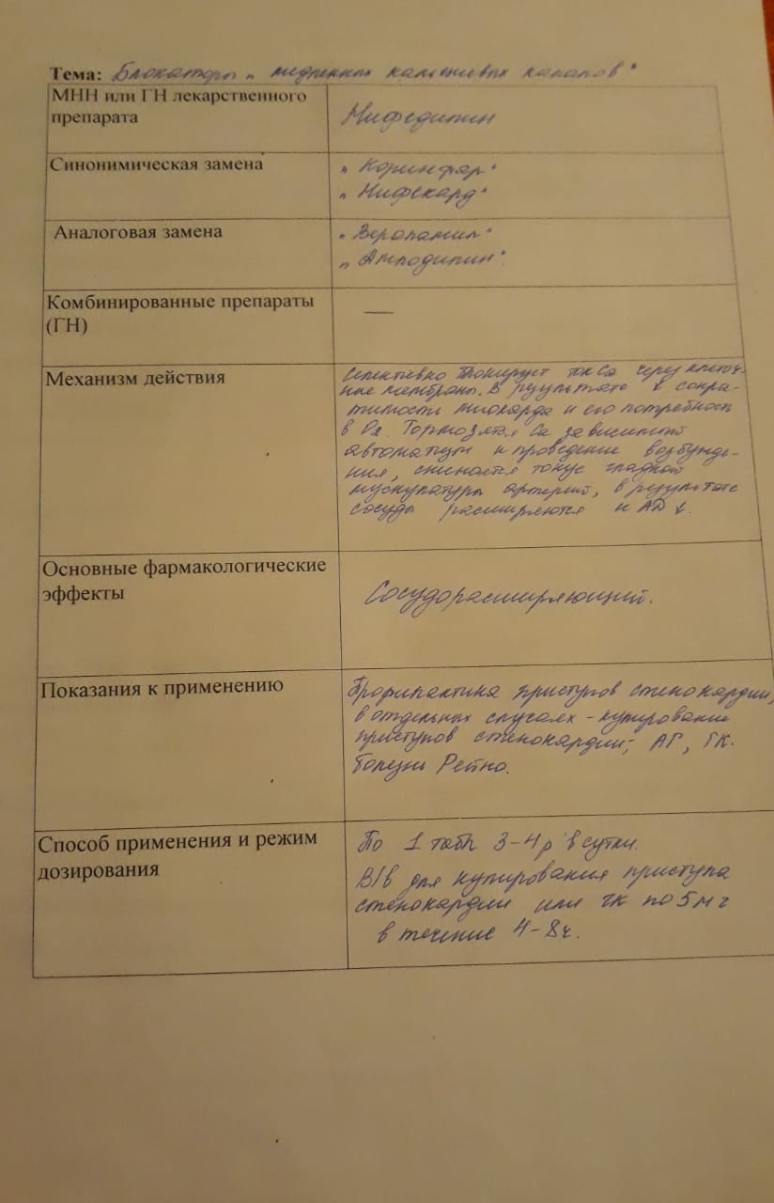
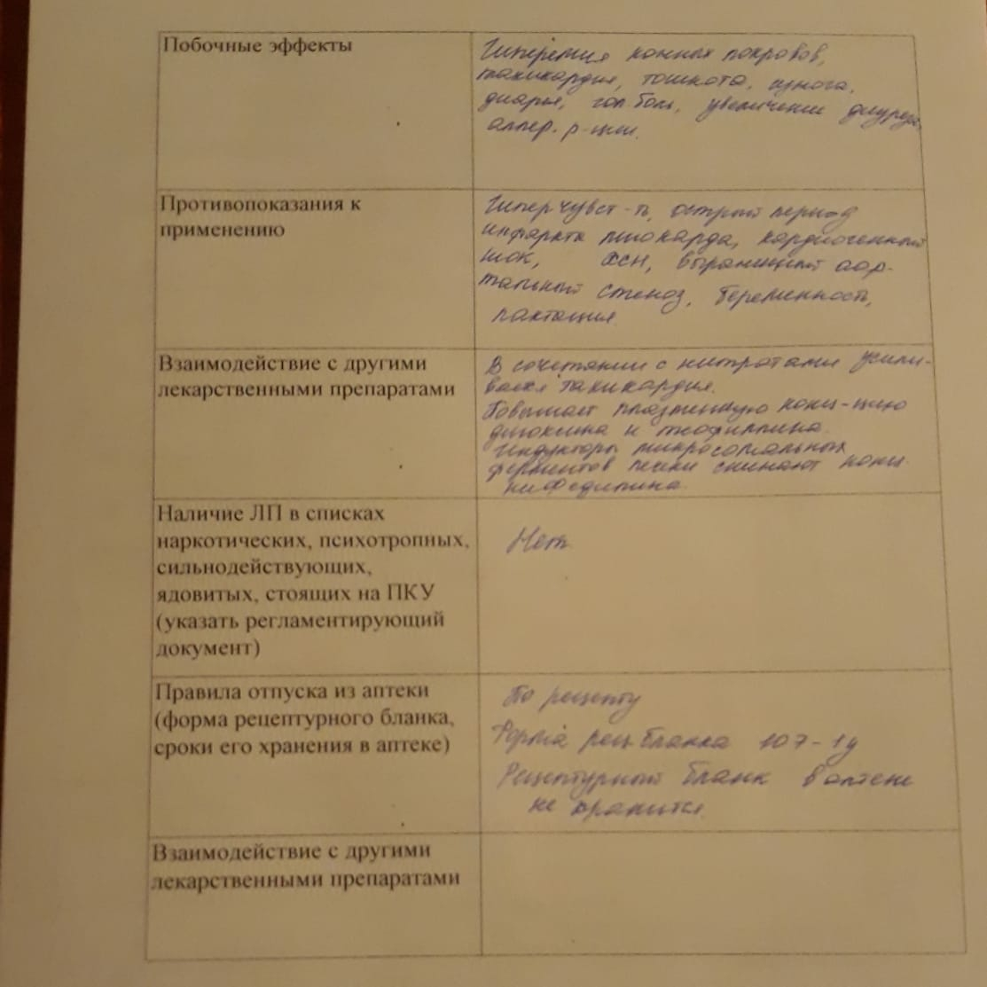
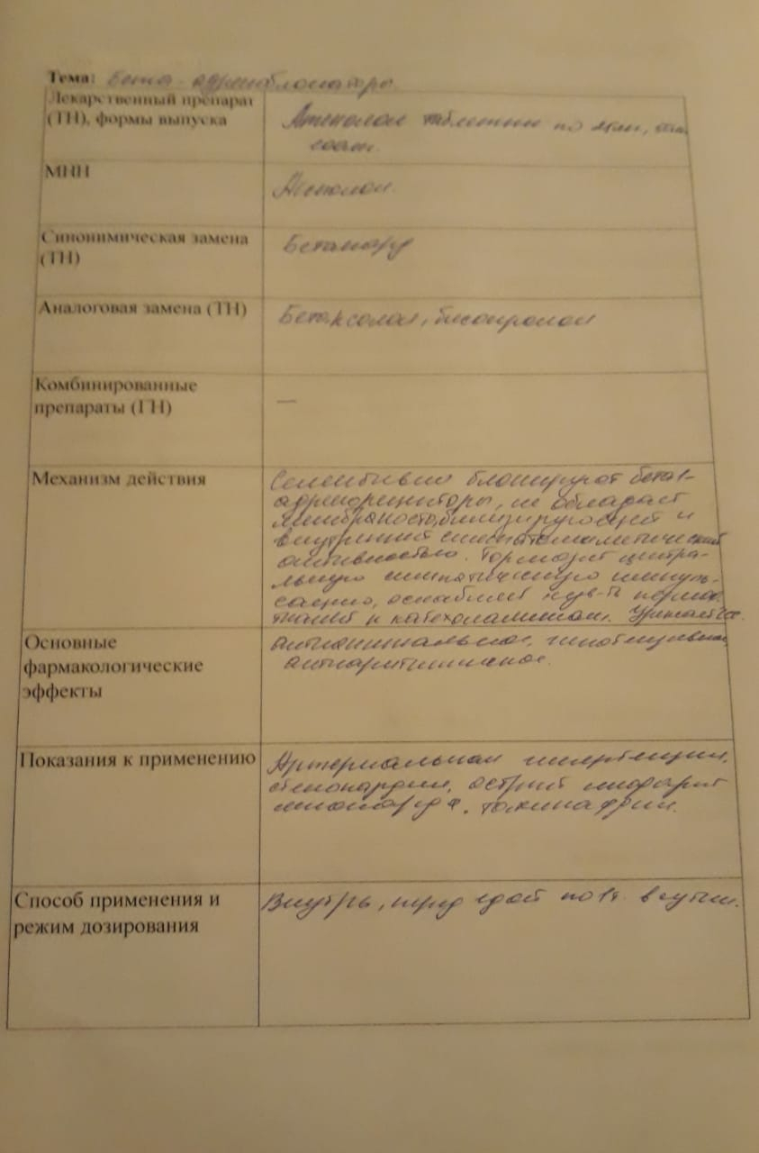
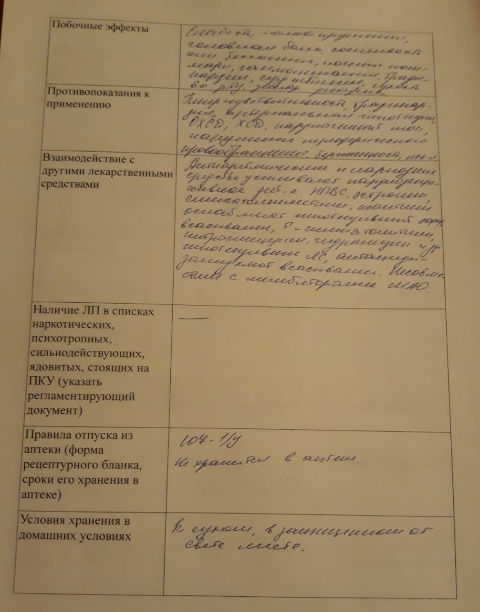
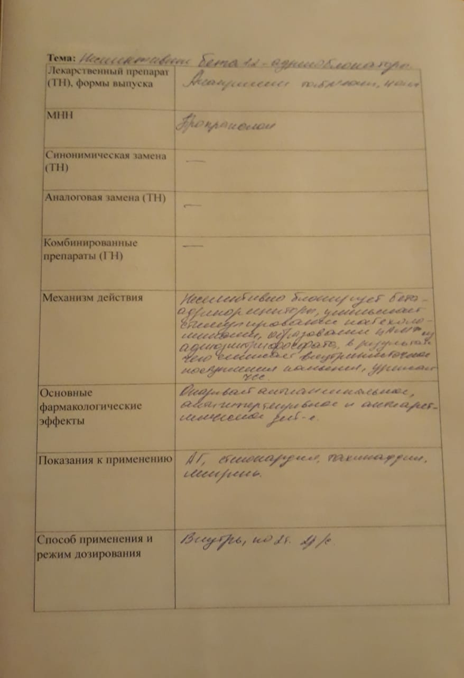
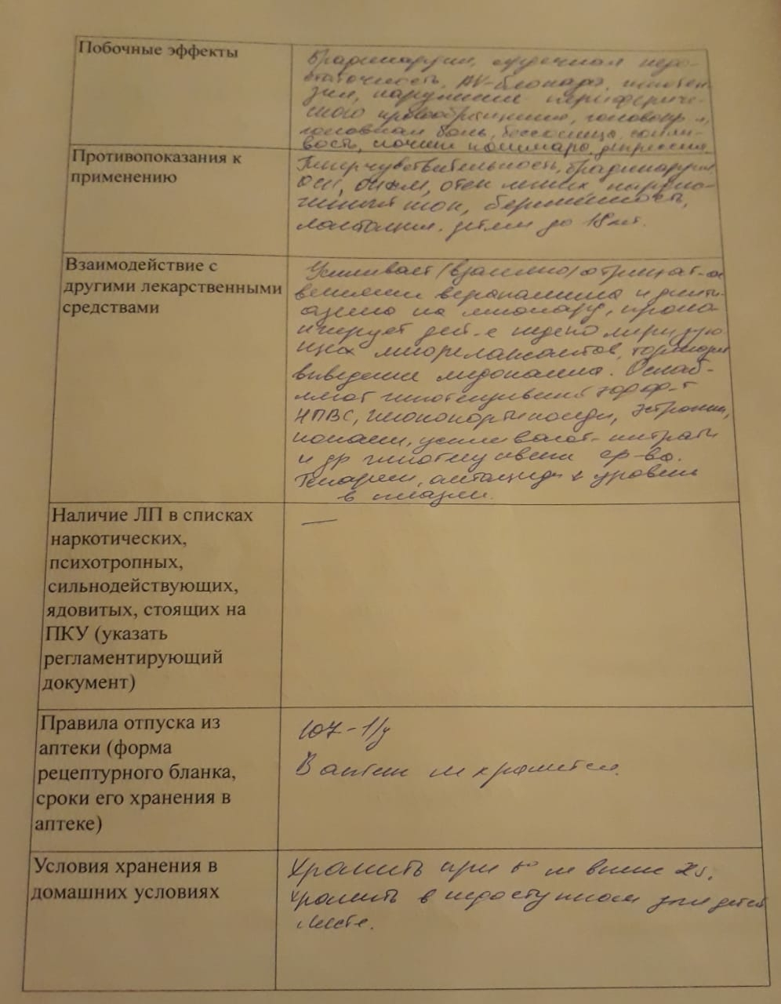
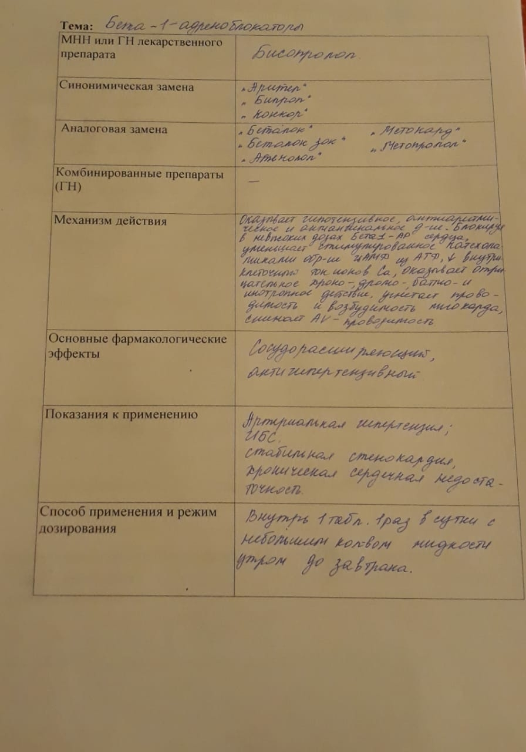
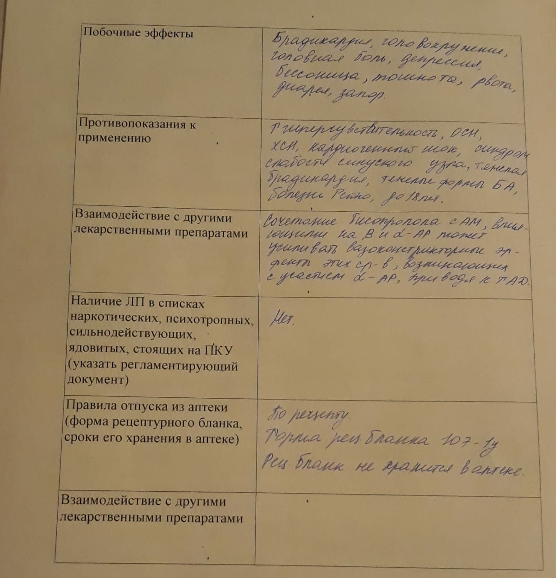
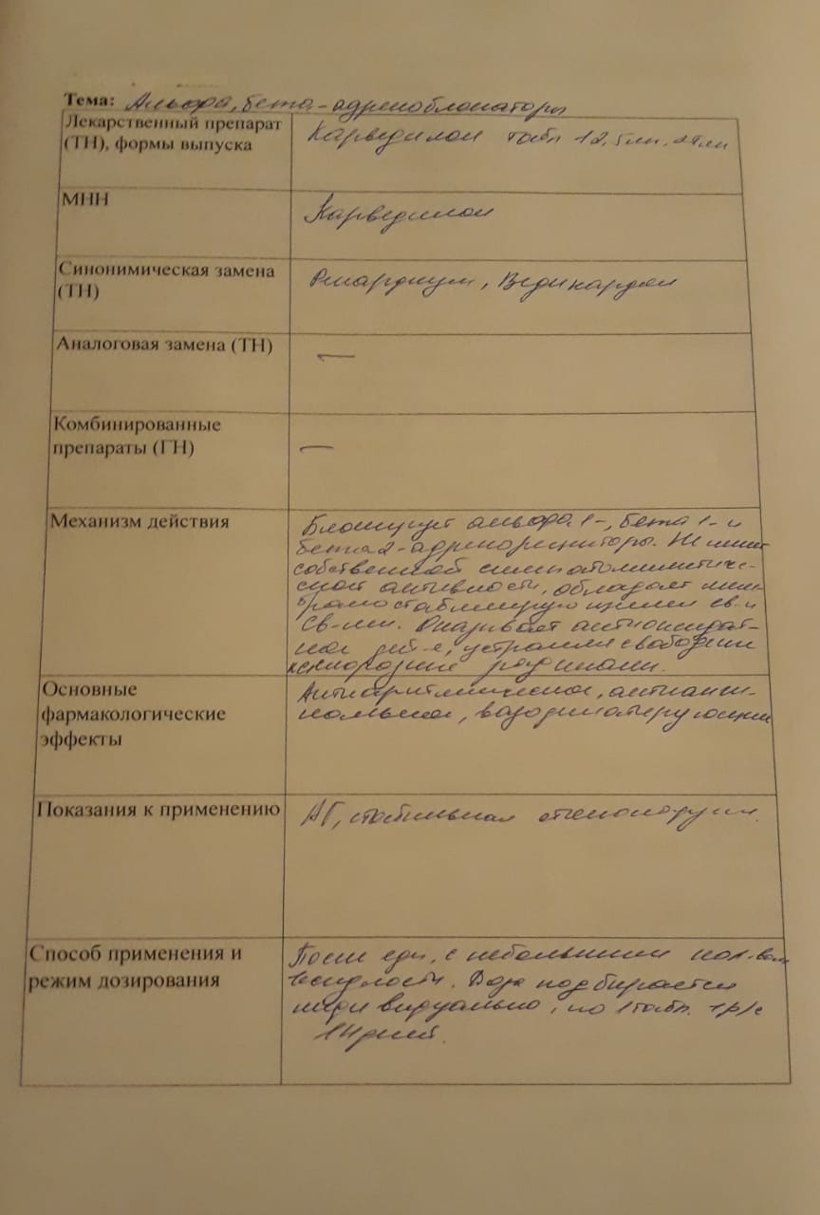
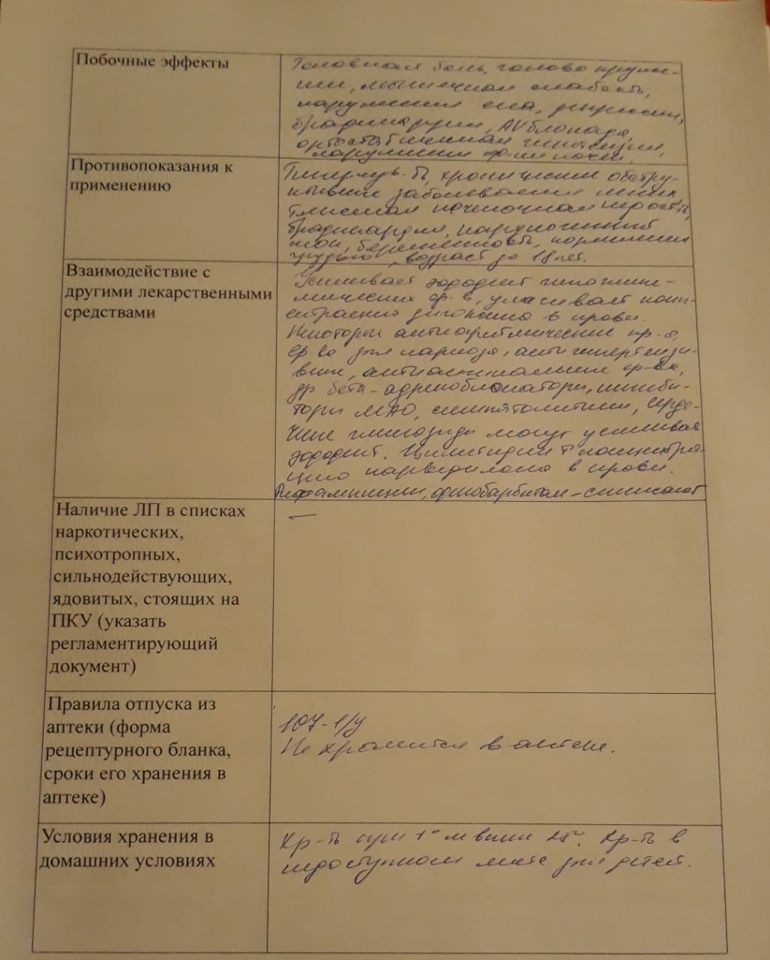
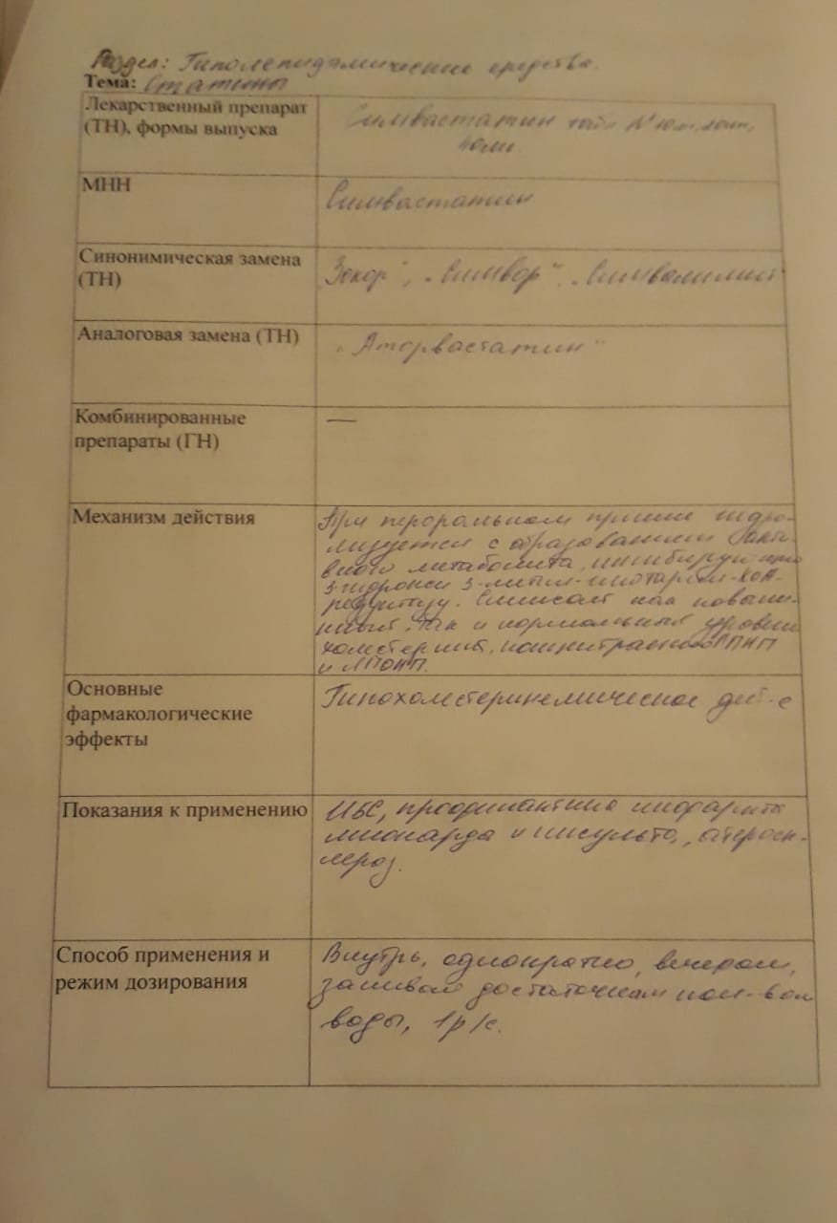
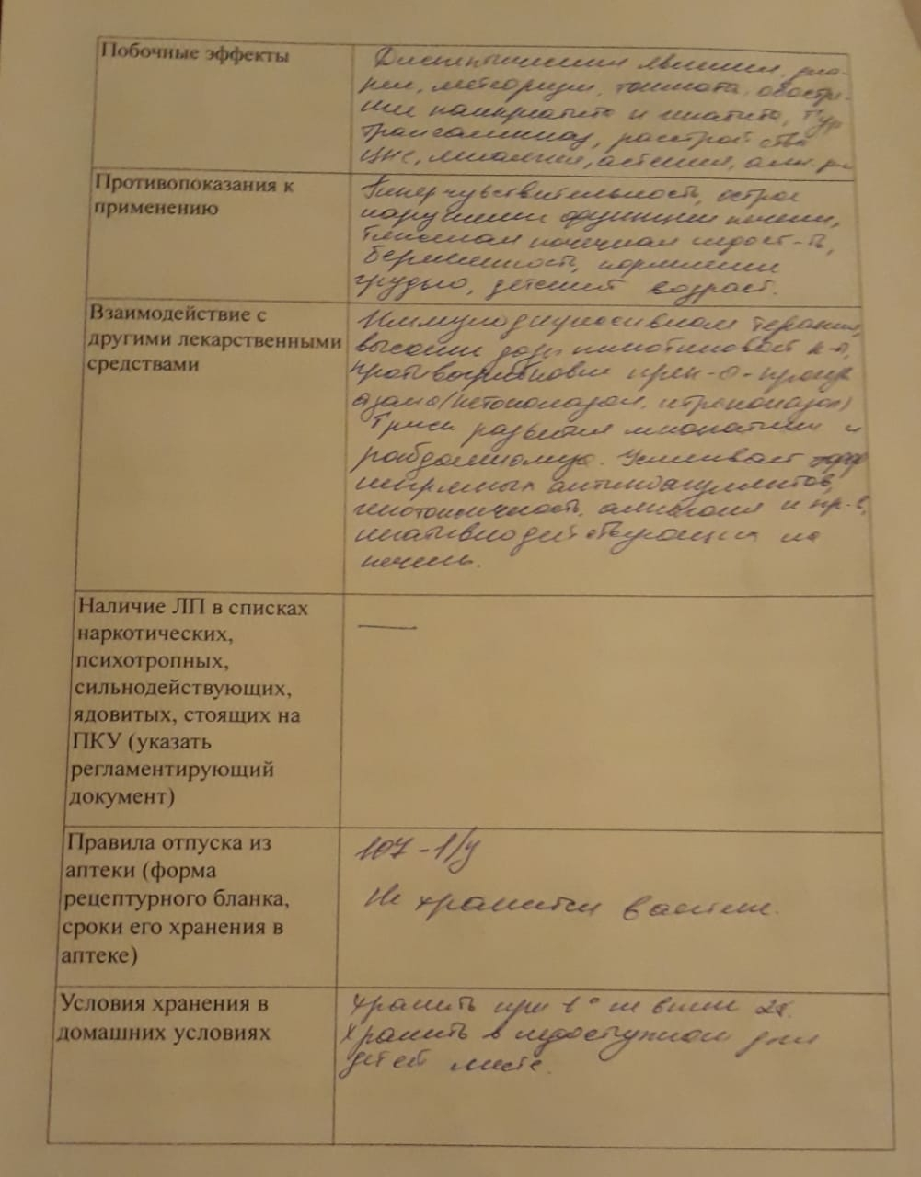
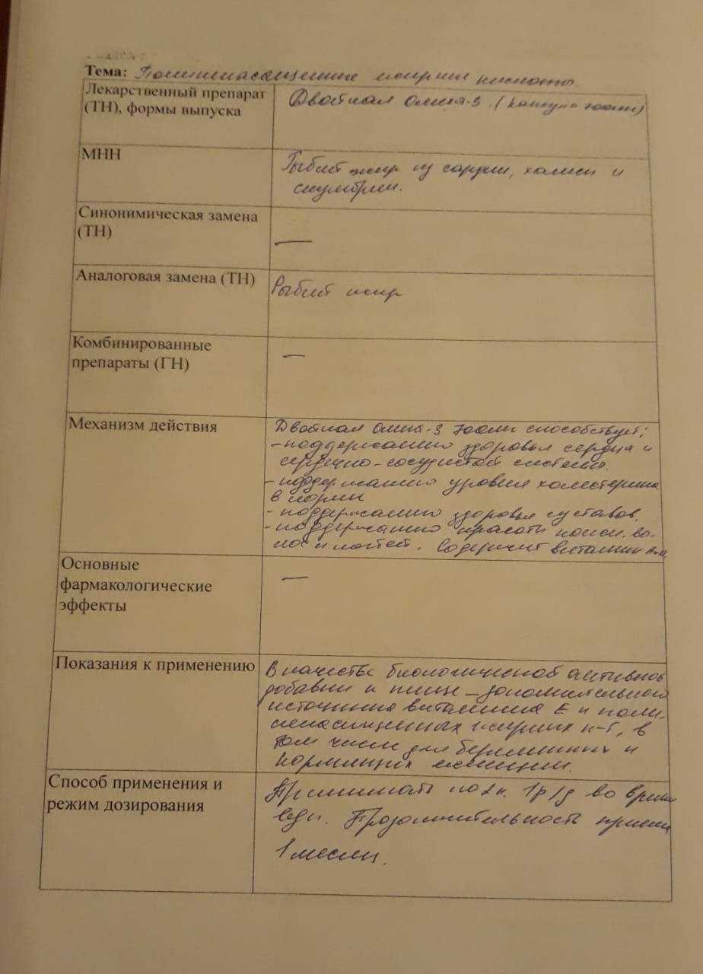
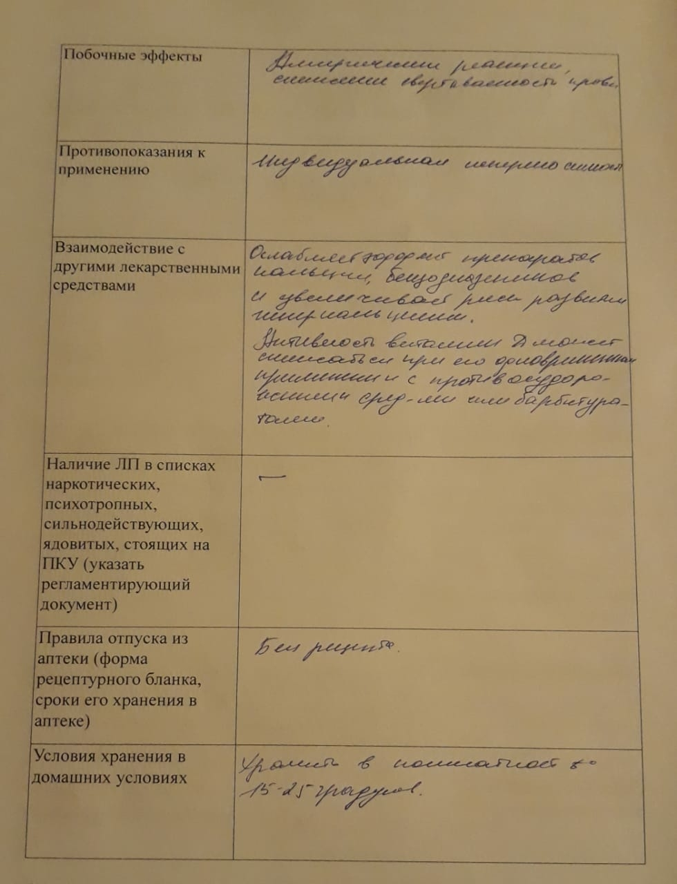
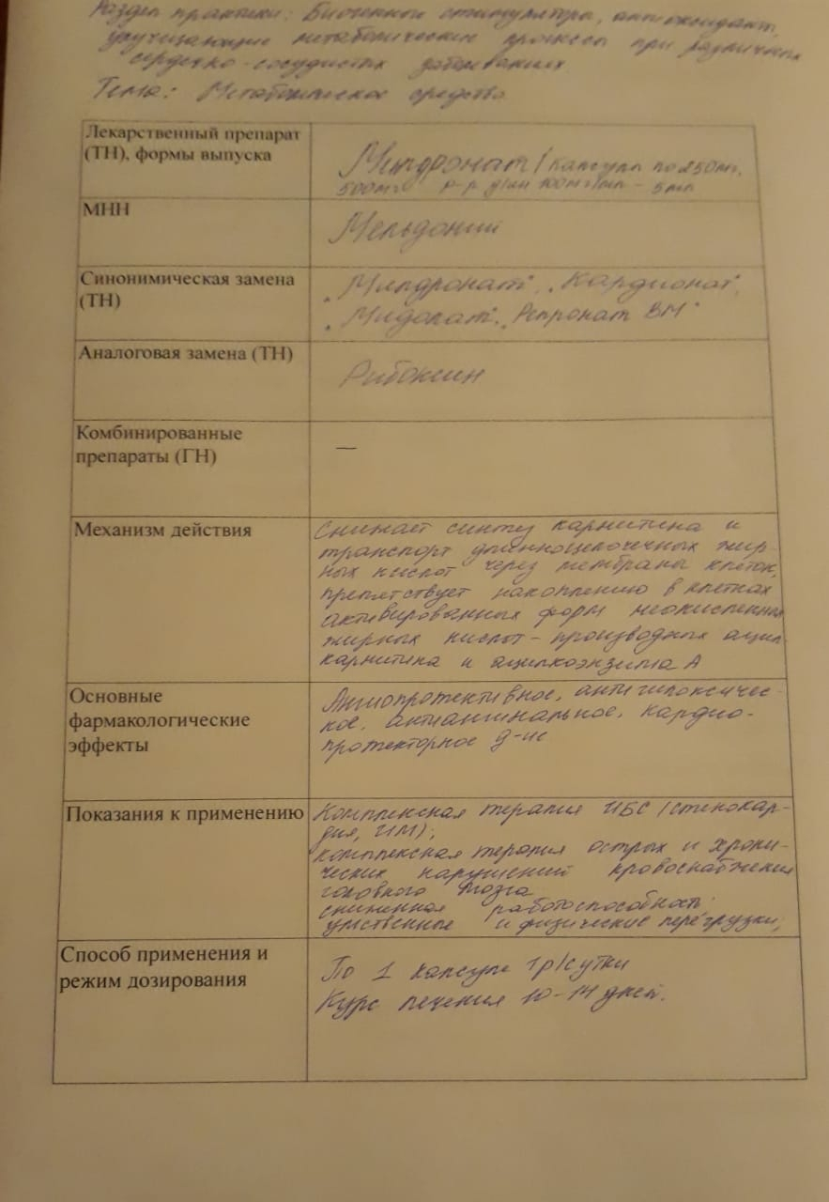
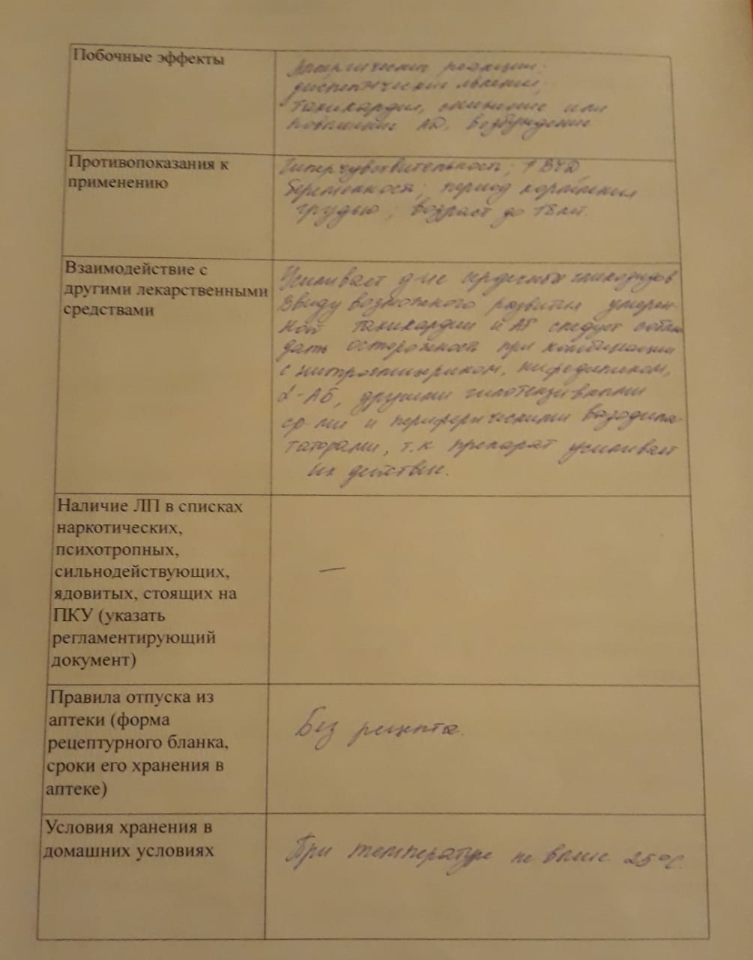
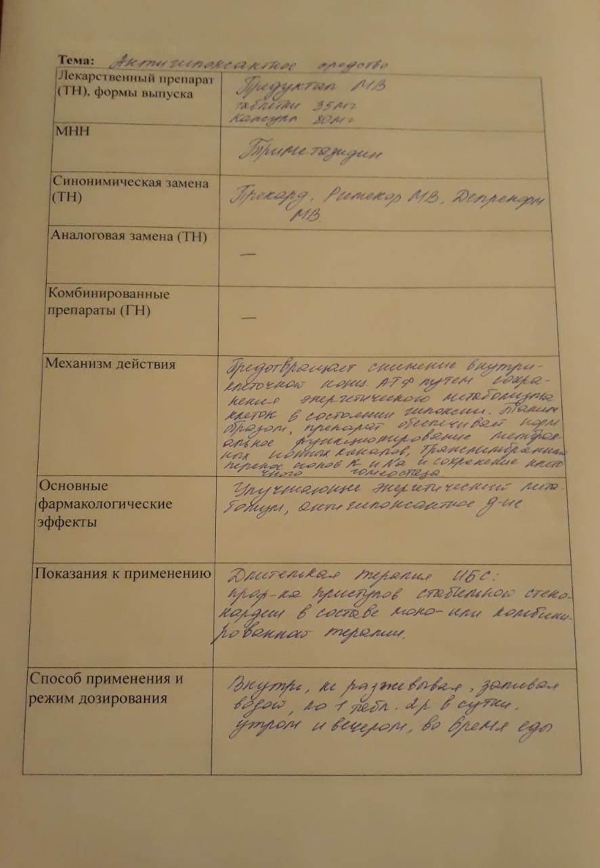
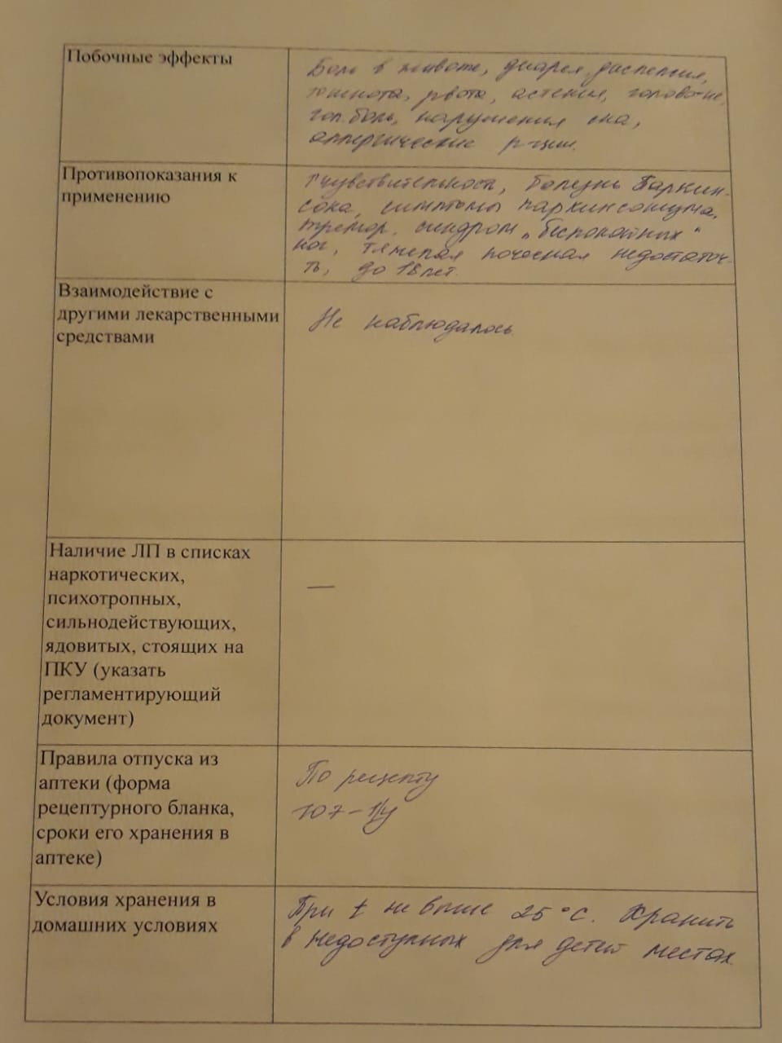
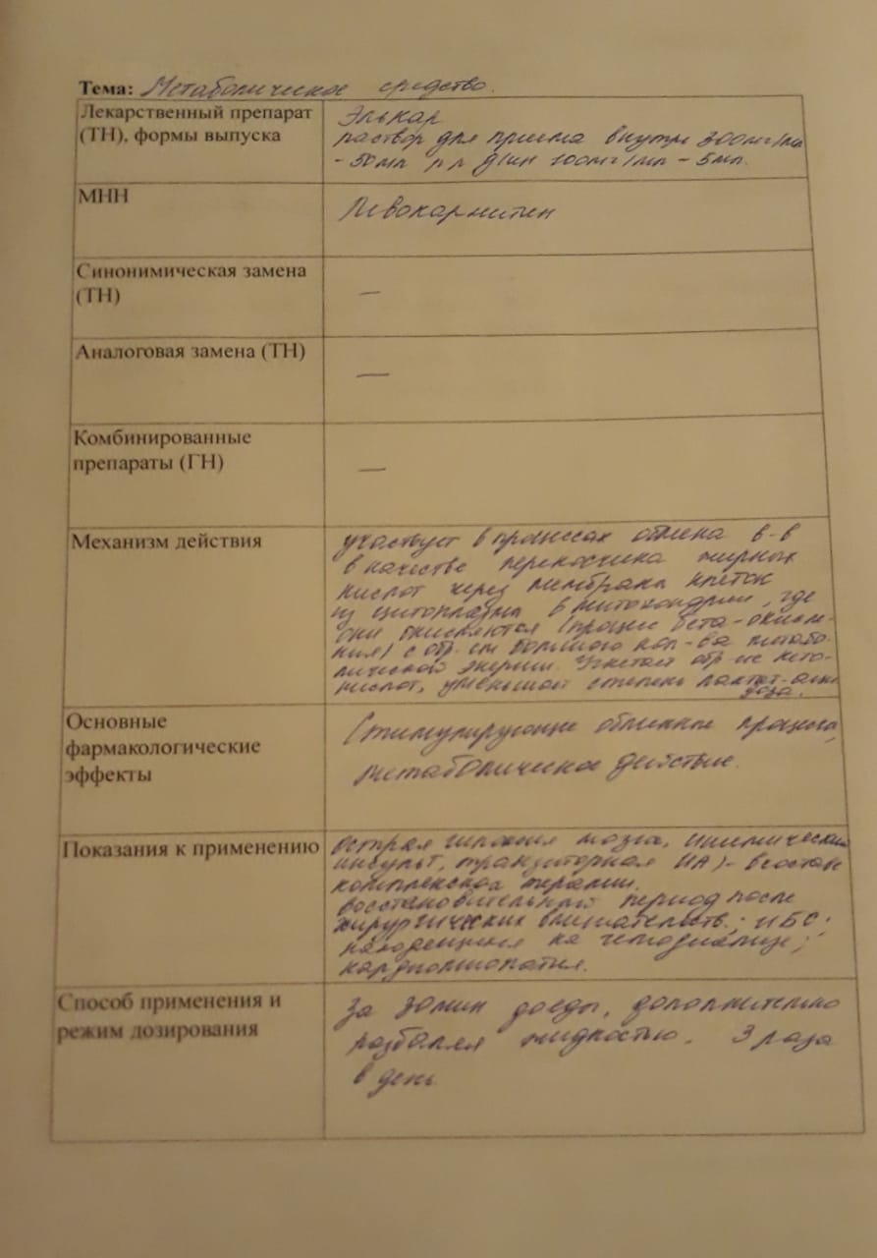
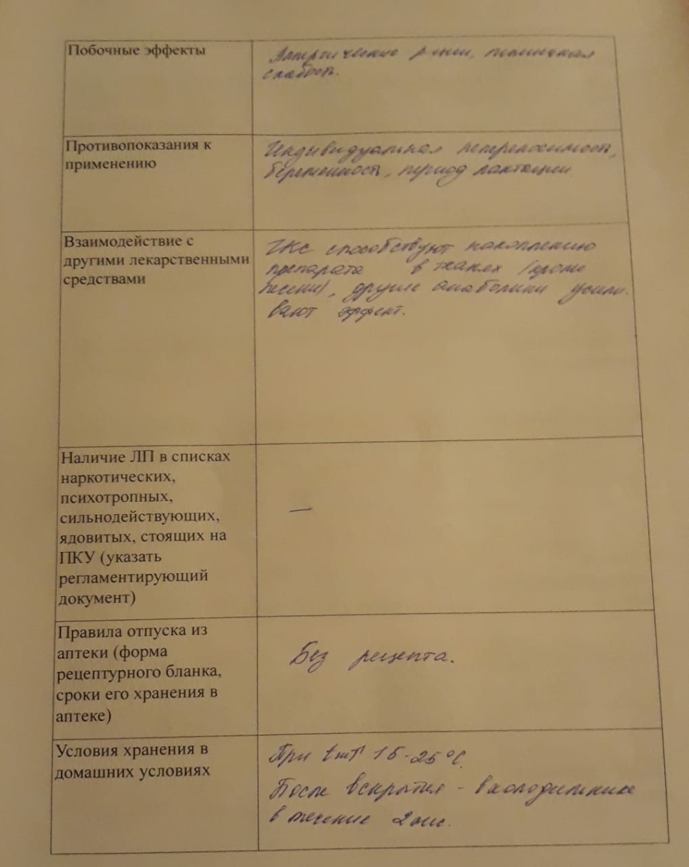
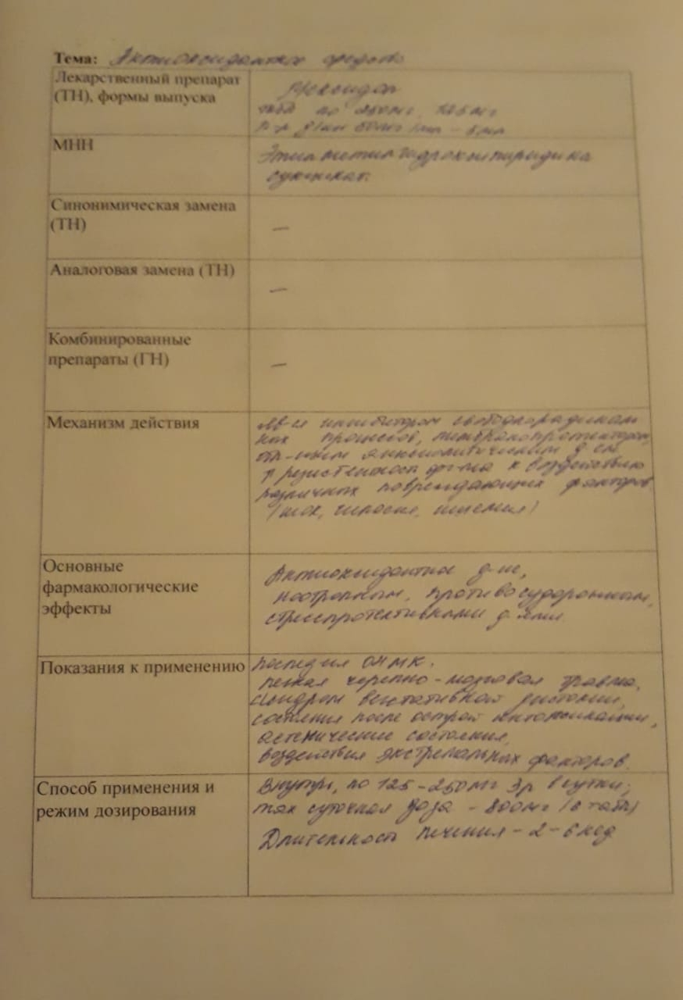
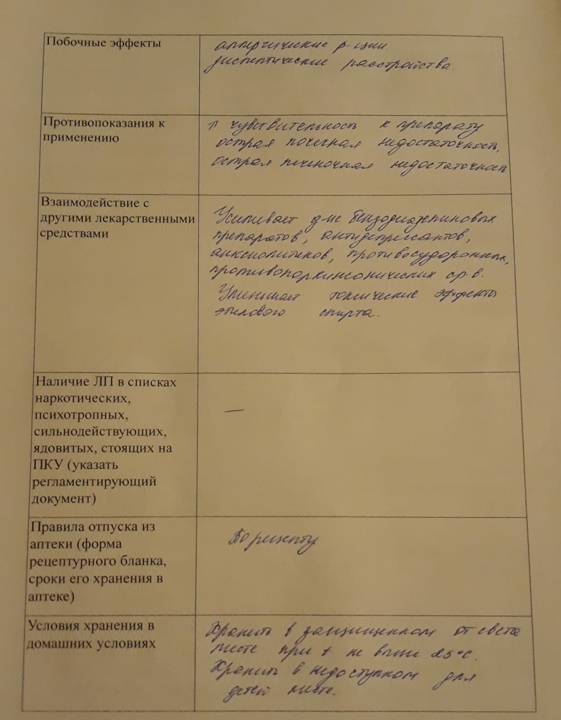
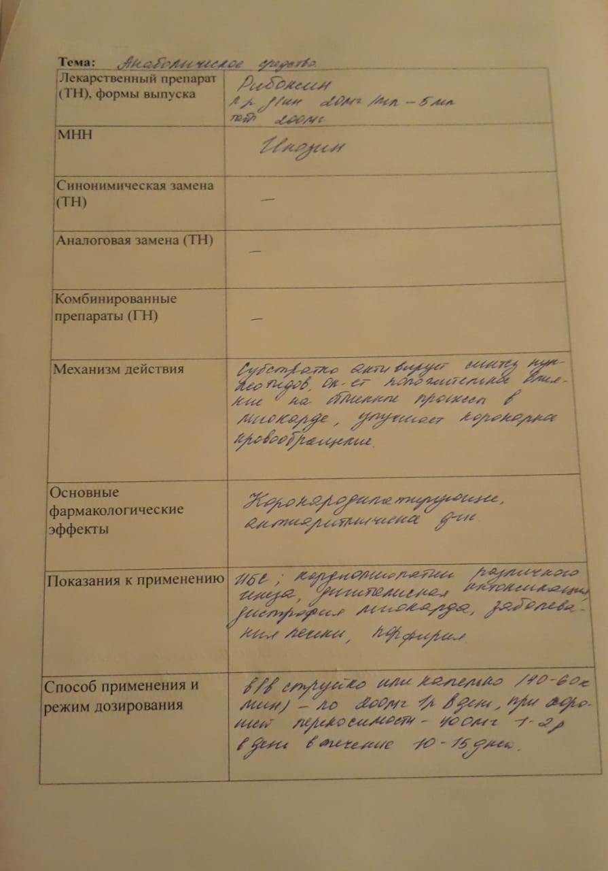
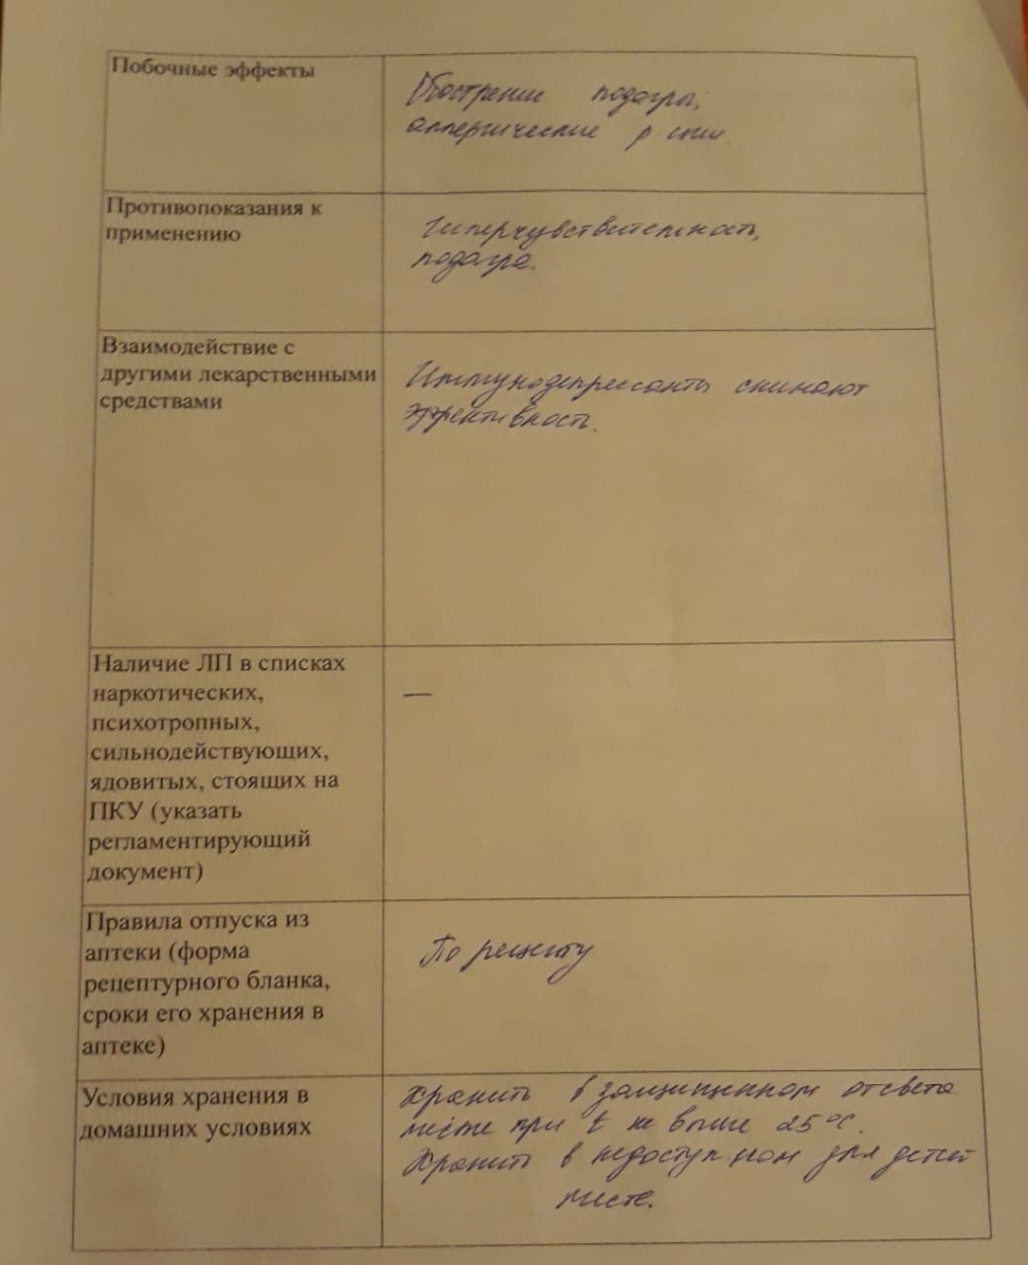
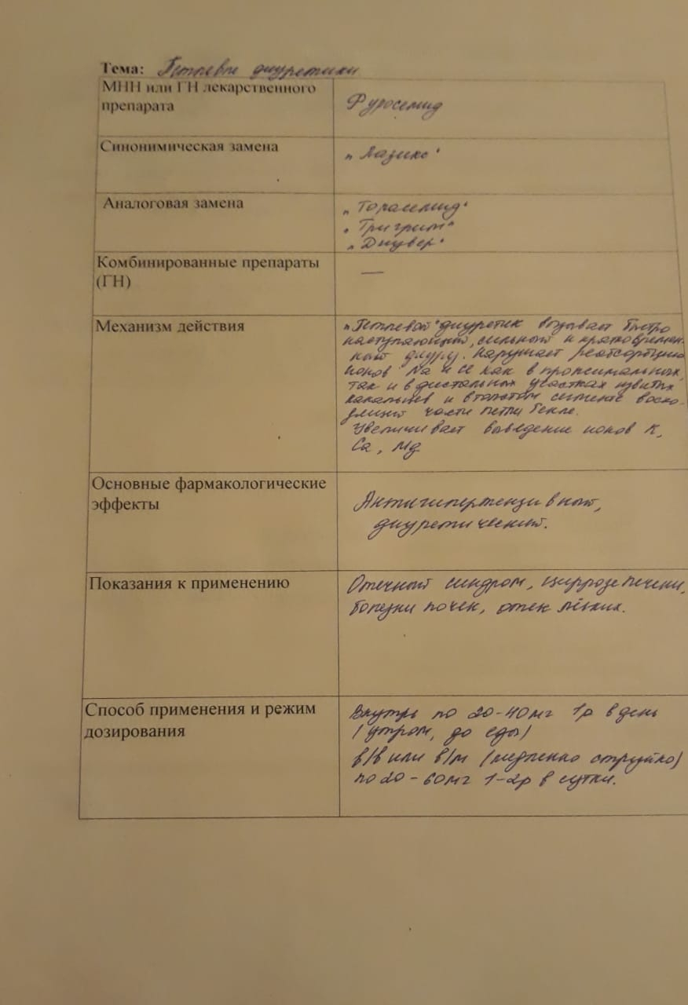
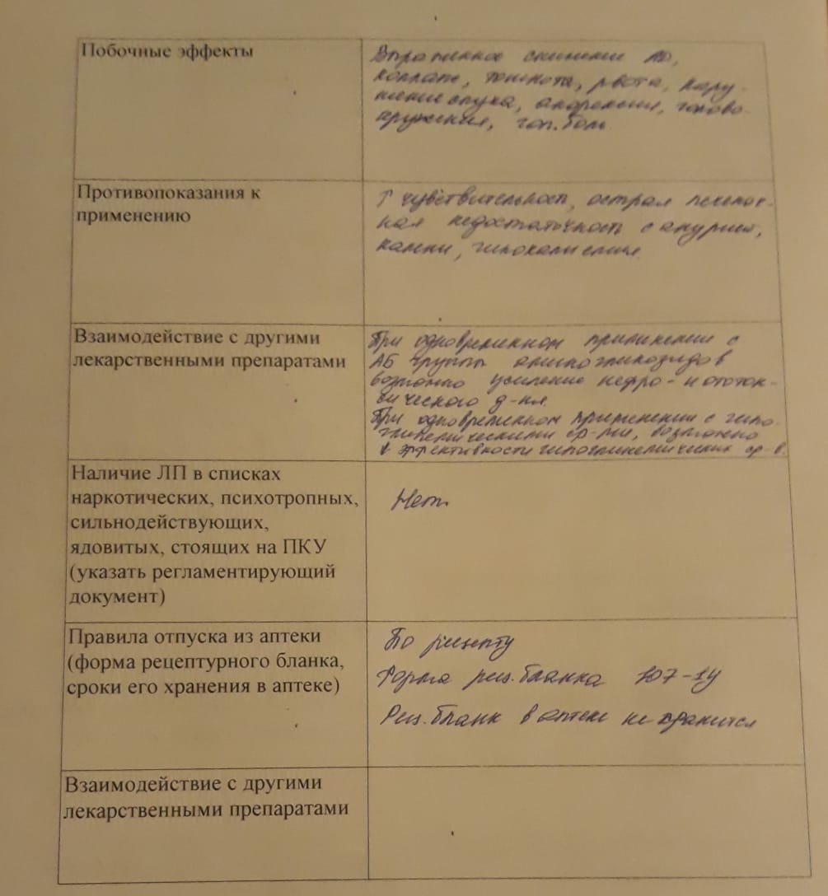
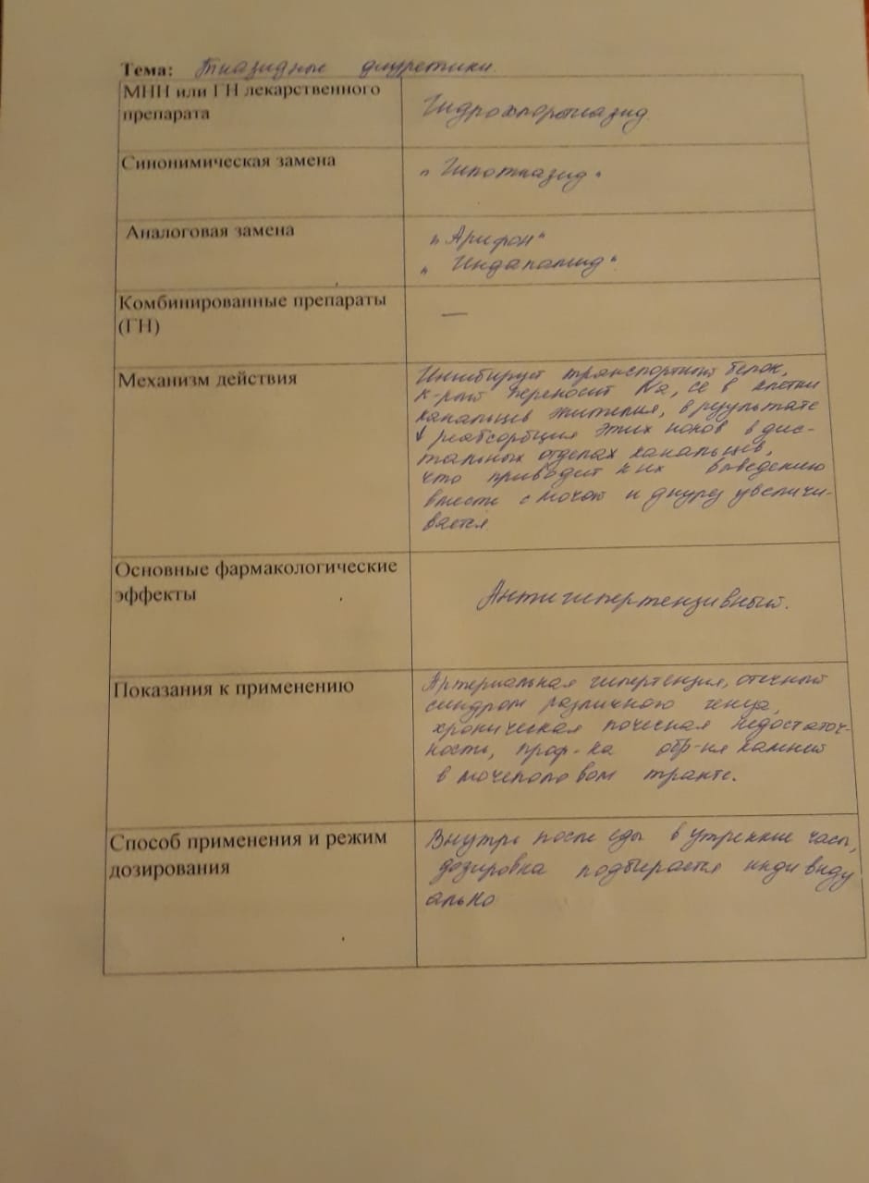
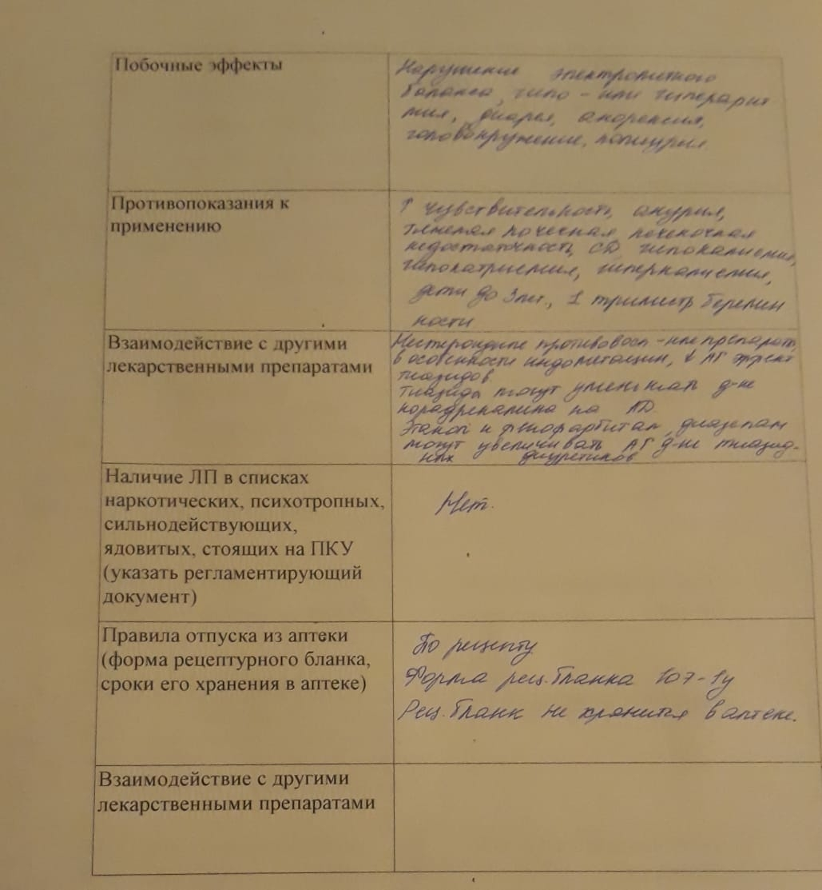
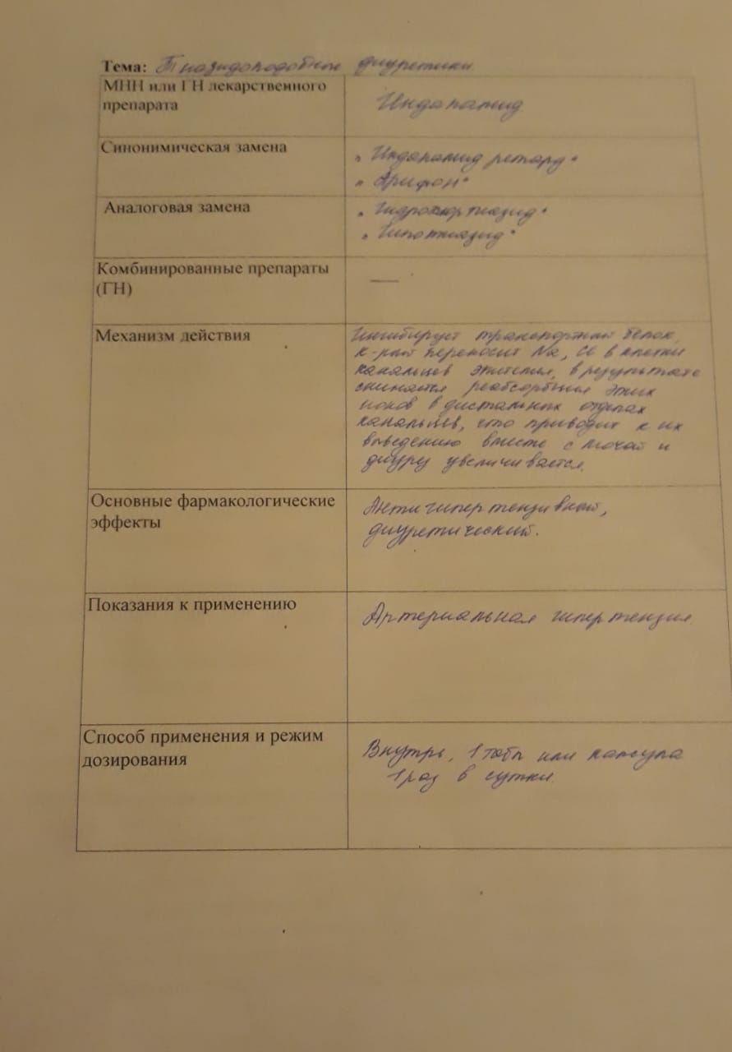
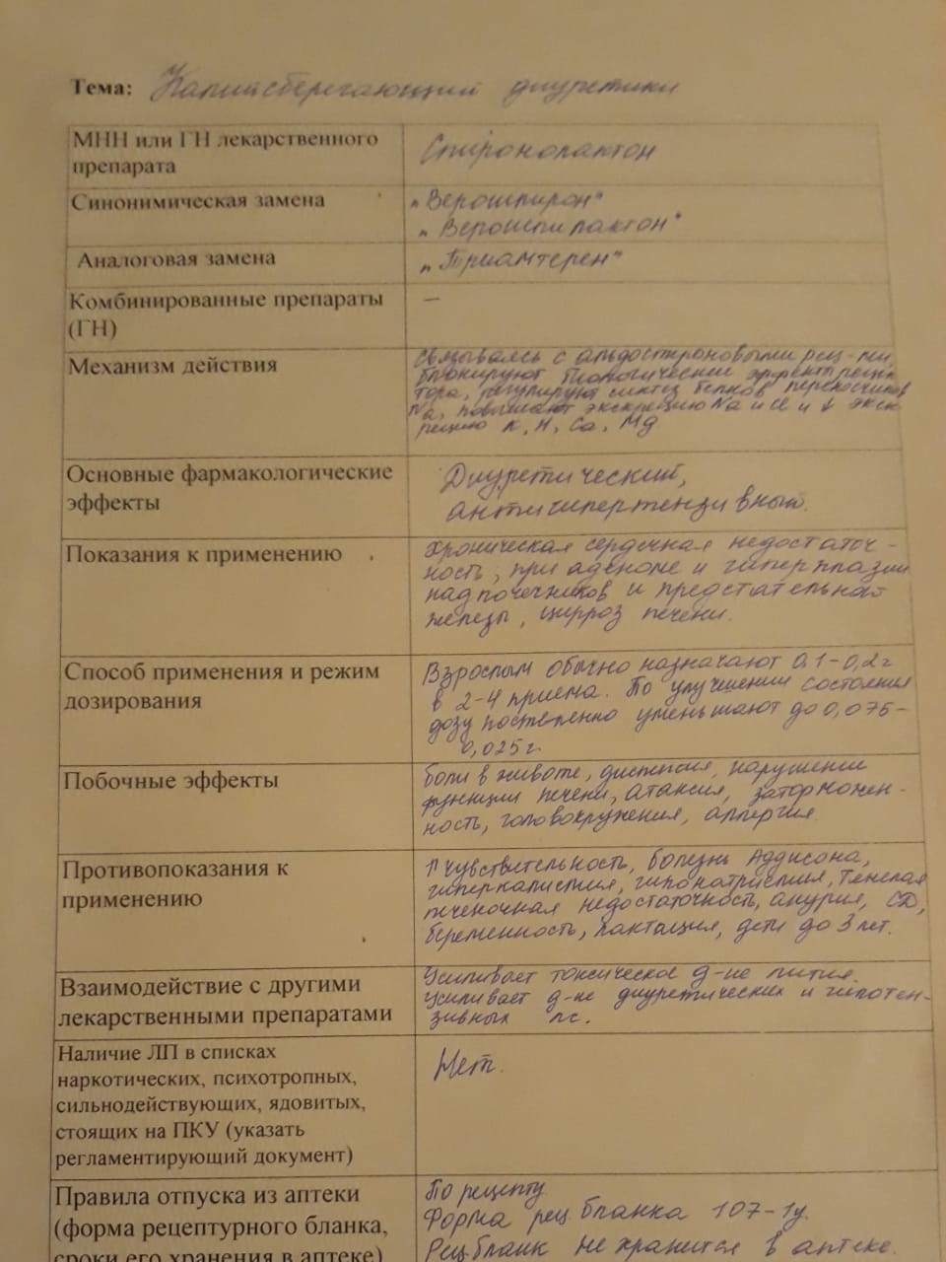

ОТЧЕТ ПО ПРЕДДИПЛОМНОЙ ПРАКТИКЕ
Ф.И.О. обучающегося Ахматкуловой Дили Артыкбаевны

Группа 304 Специальность__Фармация__________

Проходившего преддипломную практику с 11.05 по 23.05.2020г.

На базе ООО “Витамед”ул.Мичурина 23
Города/района Г. Красноярска

За время прохождения мною выполнены следующие объемы работ:

А. Цифровой отчет
№ | Виды работ | Количество
 | Проанализирован ассортимент препаратов фармакологических групп | 10
1 | Лекарственные средства, влияющие на исполнительные органы.  Лекарственные средства, влияющие на функции сердечно-сосудистой системы.  Ингибиторы АПФ  Блокаторы ангиотензиновых рецепторов | 3
2 | Нитраты.  Блокаторы кальциевых каналов | 2
3 | Бета-адреноблокаторы.  Неселективные бета1,2-адреноблокаторы Кардиоселективные бета1-адреноблокаторы  Альфа, бета-адреноблокаторы | 4
4 | Гиполипидемические средства  Статины  ПНЖК (полиненасыщенные жирные кислоты) | 2
5 | Биогенные стимуляторы, антиоксиданты, улучшающие метаболические процессы при различных сердечно-сосудистых заболеваниях.  Мельдоний «Милдронат», «Кардионат»  Триметазидин «Предуктал» «Предуктал МВ»  Элькарнитин «Элькар»  Этилметилгидроксипиридина сукцинат «Мексиприм», «Мексидол»  Рибоксин | 5
6 | Диуретики в терапии сердечно-сосудистых заболеваний.  Петлевые (сильные) диуретики  Тиазидные, тиазидоподобные диуретики  Калийсберегающие диуретики | 3
Б. Текстовой отчет
Отразить:
- закреплены знания: изучение методов управления и основные методы мотивации персонала, закреплены и углублены теоретические знания по группам лекарственных средств;
- отработаны практические умения: организовывать хранение лекарственных средств, их учет, прием лекарственных средств и товара аптечного ассортимента. Организовывать работу по соблюдению санитарного режима, охране труда, технике безопасности;
- выполнена самостоятельная работа: организация хранения товаров аптечного ассортимента, анализ лекарственных средств.
За время прохождения практики моя работа состояла в приемочном контроле ЛС, размещению их по местам хранения и отпуск медицинских изделий и медицинской техники, а в этом мне помогали сотрудники аптека.

Студент ___________ Ахматкулова Д.А
(подпись) (ФИО)

Общий/непосредственный руководитель практики ___________ _______________
(подпись) (ФИО)
«____» _______________ 2020 г.м.п.

Аттестационный

